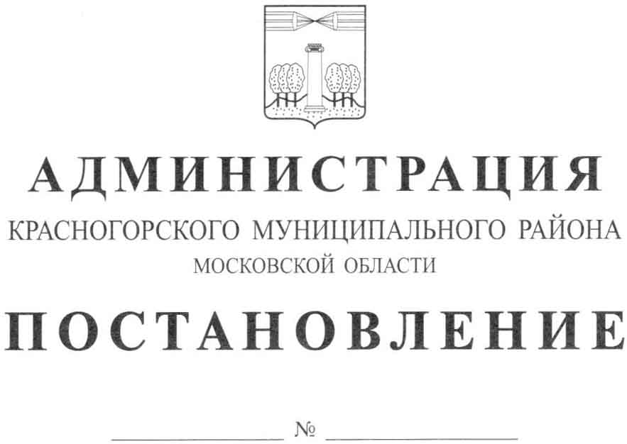

О внесении изменений и дополнений в муниципальную программу Красногорского муниципального района
на 2014 – 2018 годы «Развитие малого и среднего предпринимательства» и завершении её действия

В связи с уточнением перечня мероприятий муниципальной программы Красногорского муниципального района на 2014 – 2018 годы «Развитие малого и среднего предпринимательства», утверждённой постановлением администрации Красногорского муниципального района от 01.10.2013 № 2340/10 (далее – Программа), а также во исполнение Бюджетного кодекса Российской Федерации в части регулирования бюджетного процесса, а также во исполнение п. 3 постановления администрации Красногорского муниципального района от 23.09.2016 №1997/9 «Об утверждении перечня муниципальных программ Красногорского муниципального района, подлежащих реализации в период с 2017 по 2021 гг.», постановляю:
1. Внести в Программу, утверждённую постановлением администрации Красногорского муниципального района от 01.10.2013 № 2340/10 (с изменениями, внесёнными постановлениями администрации Красногорского муниципального района от 25.12.2013 № 3051/12, от 14.03.2014 № 459/3, от 01.09.2014 № 1858/9, от 03.10.2014 № 2150/10, от 17.11.2014 № 2560/11, от 11.12.2014 № 2808/12, от 07.04.2015 № 495/4, от 19.08.2015 № 1452/8, от 08.10.2015 № 1870/10, от 14.03.2016 № 498/3, от 05.05.2016 № 896/5, от 17.06.2016 № 1221/6, от 08.07.2016 № 1405/7, от 21.09.2016 № 1974/9), изменения согласно приложению.
2. Создать новую версию Программы в «Подсистеме по формированию и мониторингу муниципальных программ Московской области автоматизированной информационно-аналитической системы мониторинга «Мониторинг социально-экономического развития Московской области с использованием типового сегмента ГАС «Управление».
- Завершить действие Программы 31 декабря 2016 года.
- Опубликовать настоящее постановление в газете «Красногорские вести» и разместить на официальном сайте администрации Красногорского муниципального района в сети «Интернет».
- Опубликовать настоящее постановление в газете «Красногорские
вести».
- Контроль за исполнением данного постановления возложить на
первого заместителя главы администрации района Е.В. Коновалову.

Глава Красногорского
муниципального района М.В. Сапунов

Верно
Старший инспектор общего отдела
административного управления Ю.Г. Никифорова

В.С. Емельянов
8-495-562-33-71

